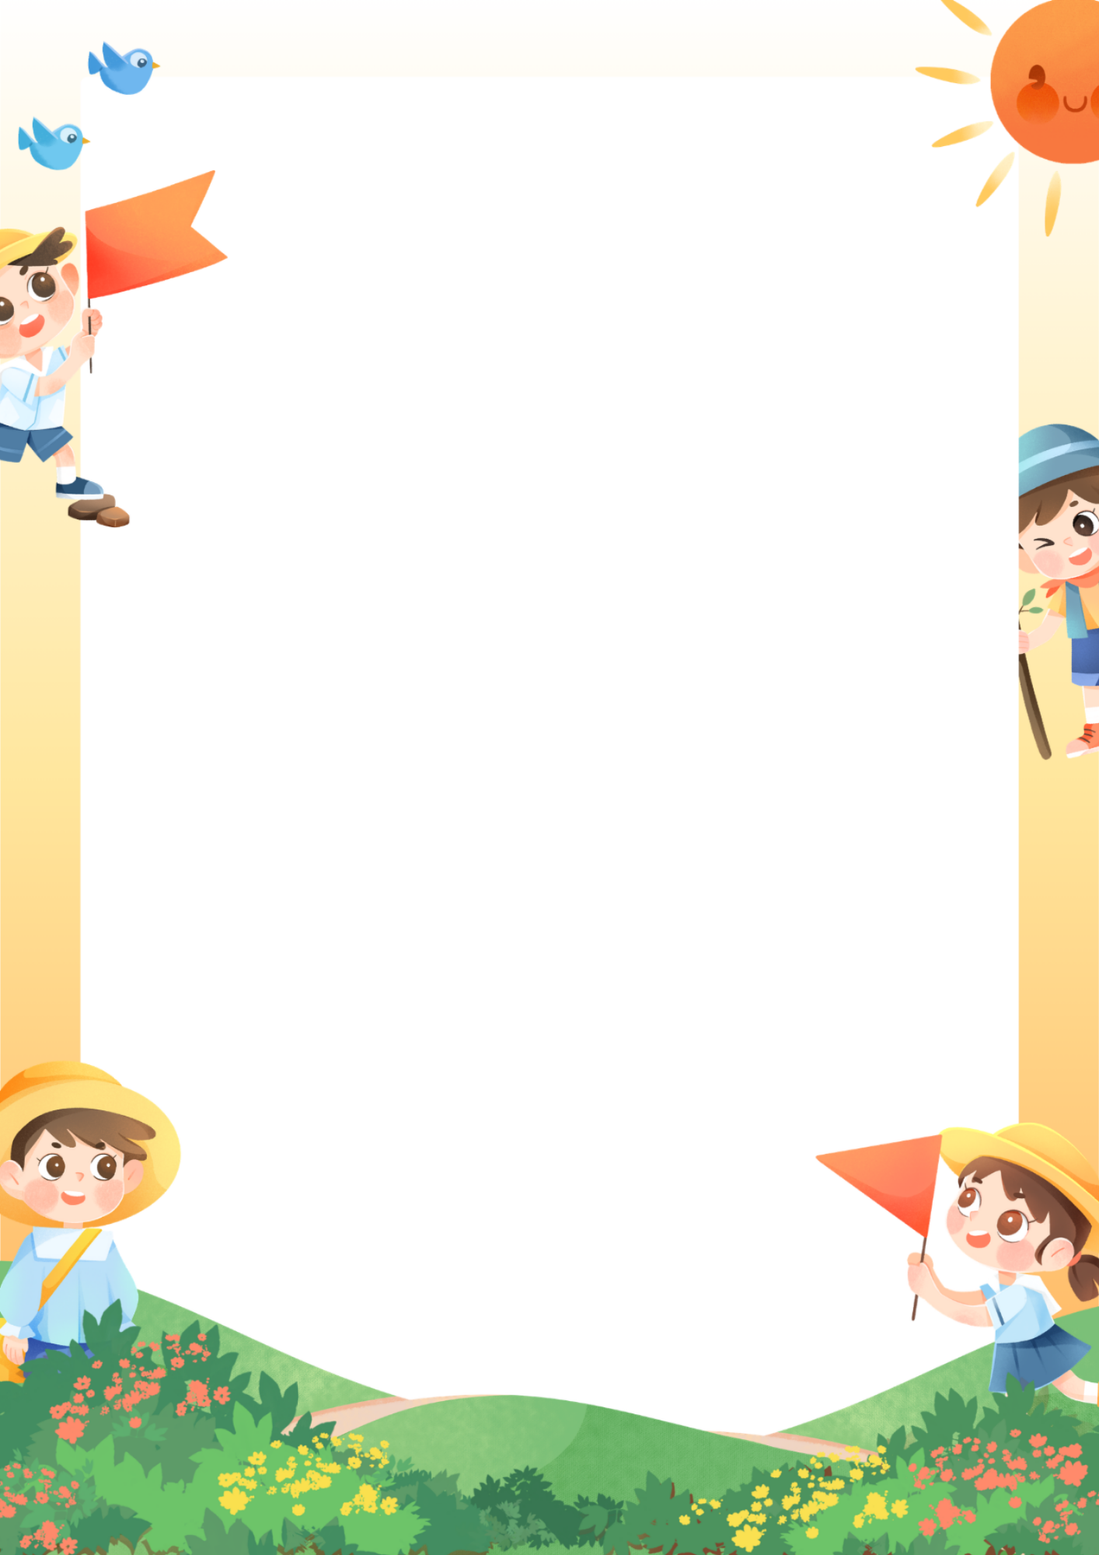

創作天地：寫作指引
我是一名「社區超人」！
簡介︰
超人一定要有超能力嗎？其實在我們生活的社區裏，藏着很多不需要超能力的「超人」。他們可能是一眼就能發現角落污漬的清潔伯伯，也可能是能夠記住全棟大廈每個住客姓名和習慣的管理員。他們看似毫不起眼，卻共同讓社區變得更美好。
你可曾用自己的特殊能力來幫助身邊的人或改善環境？如果你也是一名「社區超人」，你會怎麼用熱心、細心、勇敢等良好的特質，來守護你的社區？

文類 | - 記敍文
關鍵詞 | - 社區超人：用行動和善心讓社區變好的人  - 特殊能力：你在日常生活中比別人更擅長的小技能
內容構思 | 思考以下問題，寫下你成為「社區超人」的故事：  - 想想你擁有甚麼「特殊能力」，例如：  - 你的眼力很好，總能發現垃圾，或留意到樓梯濕滑等潛在危險。  - 你很擅長講解複雜的概念，教鄰居小孩做功課時，總能讓他們一聽就懂。  - 你在社區裏做過哪些像「超人」一樣的事情，或使用你的能力幫助別人或改善環境？  - 你幫助的對象是誰？當時發生了甚麼事情讓你出手幫忙？  - 幫助別人之後，你的心情怎麼樣？你覺得自己像超人嗎？
反思 | - 你的社區裏有甚麼地方可以變得更好？  - 你認為成為「社區超人」最重要的是能力還是心意？  - 你幫助別人之後，得到了甚麼快樂或成長？  - 你覺得現代社會還需要「社區超人」嗎？

你的答案︰
文類
內容構思
反思

